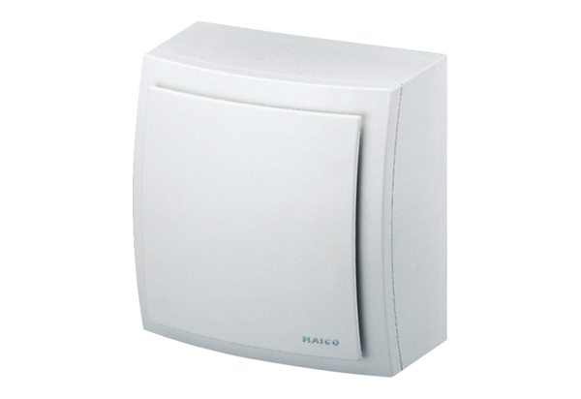Boîtier GH AP ER 60/100/CentroGamme: B
Numéro de référence : E059.1036.9001Fabricant : MAICO

